**Министерство образования и науки Российской Федерации**

Федеральное государственное бюджетное образовательное

учреждение высшего образования

**«Владимирский государственный университет**

**имени Александра Григорьевича и Николая Григорьевича Столетовых»**

Кафедра технологического и экономического образования.

Педагогический институт.

Методические указания к лабораторным работам по курсу

«Гидравлика» часть 1 для студентов очной и заочной форм обучения направления

«Педагогическое образование»

Владимир 2017

Составитель:

Б.Г. Белобоков

Кандидат технических наук, доцент кафедры технологического и экономического образования Педагогического института

Рецензент

Кандидат технических наук, доцент  
кафедры теплогазоснабжения, вентиляции и гидравлики  
Владимирского государственного университета  
С.В. Угорова

Методические указания к лабораторным работам по курсу «Гидравлика» часть 1 для студентов очной и заочной форм обучения направления подготовки «Педагогическое образование» / Владим. гос. ун-т ; сост. : Б.Г. Белобоков. - Владимир: Изд-во Владим. гос. ун-та, 2017. - 43 с.

Описан порядок проведения лабораторных работ по гидростатике и гидродинамике. В конце каждой лабораторной работы даны вопросы для самопроверки и закрепления знаний.

Рекомендованы для формирования профессиональных компетенций в соот­ветствии с ФГОС 3-го поколения.

ВВЕДЕНИЕ

Методические указания к лабораторным работам по курсу «Гидравлика» часть 1 рассчитаны на направление подготовки «Педагогическое образование».

Большую часть работ проводят на универсальном гидравлическом стенде.

Подготовка к лабораторным занятиям предполагает изучение ли­тературы, рекомендованной преподавателем, конспекта лекций и со­ответствующих методических указаний. Отчеты должны быть выпол­нены в соответствии с требованиями стандарта (СТП 71.4.-84. Общие положения, структура, требования и правила оформления отчетов о лабораторных работах).

**Лабораторная работа № 1  
ПРИБОРЫ ДЛЯ ИЗМЕРЕНИЯ ДАВЛЕНИЯ**

Цель работы: изучить принцип действия приборов, снять пока­зания и определить абсолютное давление.

**Правила пользования приборами**

1. Место установки прибора выбирается таким образом, чтобы наблюдать за показаниями было удобно, без вибраций и сотрясений.
2. Жидкостный прибор устанавливают вертикально и заполняют рабочей жидкостью до нулевой отметки или дают поправку на поло­жение прибора.
3. Отверстие для присоединения прибора должно быть диаметром 0,5 ... 2 мм, ось его - нормально располагаться к стенке резервуара, края отверстия - тщательно, без заусениц, обработаны.
4. Перед измерениями необходимо удалить воздух из жидкости, заполняющей прибор и соединительные трубки.
5. Перед началом и после окончания измерений пружинными приборами необходимо проверить установку стрелки на нуль.
6. При отсчете глаз должен находиться в положении, при котором луч зрения наблюдателя перпендикулярен к плоскости циферблата и проходит через конец указательной стрелки прибора.

**Общие сведения**

Из-за текучести жидкости на нее действуют силы, распределен­ные по массе жидкости. К ним относятся силы тяжести, инерции и др. На граничной поверхности на жидкость действуют внешние поверх­ностные силы. Под их действием жидкость находится в напряженном состоянии, которое в каждой точке характеризуется давлением.

Давлением в жидкости называется напряжение сжатия р, которое определяется в каждой точке:

где ∆F- нормальная сжимающая сила, действующая на площадь ∆S.

Единица измерения давления в системе СИ — паскаль (Па):

1 Па = 1 Н/м2

В технике также используют техническую атмосферу, равную

104кгс/м2= 1 кгс/см2 = 9,81 * 104 Па,

1 мм рт. ст. = 133,3 Па; 1 мм вод. ст. = 9,81 Па

Для перевода из одной системы измерения давления в другую используют соотношение

1 атм = 1 кгс/см2 = 10 м вод. ст. = 735,5 мм рт. ст. = 98100 Па;

1 атм ≈ 0,1 МПа

Абсолютный нуль давления соответствует отсутствию сжимаю­щих напряжений в жидкости.

Давление, отсчитанное от абсолютного нуля, называется абсо­лютным давлением, или просто давлением, и обозначается рабс и р.

Абсолютное давление может быть больше или меньше атмосферного давления (рис. 1). Избыток абсолютного давления над атмо­сферным называется манометрическим, или избыточным, давлением (ри = рман) и определяется:

ри= рабс − ратм

Недостаток абсолютного давления до атмосферного называется вакуумметрическим давлением, или разряжением, и обозначается рв:

рв= ратм − рабс

рв = −ри)

Максимально возможный в жидкости вакуум ограничен величи­ной, соответствующей при данной температуре давлению насыщен­ного пара жидкости:

рв max= р атм – р н.п.

где р н.п. − давление насыщенного пара.

Для измерения давления применяются разнообразные приборы. По характеру измеряемой величины приборы разделяются на следу­ющие группы:

1) для измерения атмосферного давления - барометры;

2) измерения разности абсолютного и атмосферного давлений - ма­нометры и вакуумметры;

3) измерения абсолютного давления - манометры абсолютного давления;

4)измерения разности давлений - дифференциальные манометры;

5)измерения малого избыточного давления и вакуума.

По принципу действия различают приборы жидкостные, пружинные, поршневые, электрические и др. В работе рассматриваются жидкостные и пружинные приборы, имеющиеся в лаборатории.

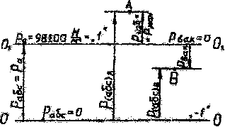

К жидкостным относят приборы, основанные на гидростатическом принципе действия, который заключается в том, что измеряемое давление уравновешивается давлением, создаваемым весом столба жидкости.

Рис 1

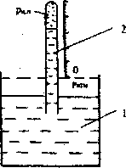

Действие пружинных манометров основано на применении закона Гука. Сила давления деформирует упругий элемент прибора - пружину, которая может представлять собой полую трубку, мембрану и т.п.

Деформация упругого элемента, вызванная давленем, по закону Гука пропорциональна давлению.

Рис. 2

Жидкостные приборы

Ртутный барометр (рис. 2). Прибор состоит из открытой в ат­мосферу чашки 1, заполненной ртутью, и стеклянной трубки 2, верх­ний конец которой запаян, а нижний - опущен под уровень ртути. Воздух из трубки предвари­тельно удален, поэтому трубка заполняется насыщенным паром ртути, давлением рн.п. Ат­мосферное давление ратм, действуя на поверх­ность ртути в чашке, поднимает ртуть в трубке на высоту h, при которой сумма давлений паров и столба ртути уравновешивается атмосферным давлением:

Рис. 3

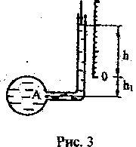

pатм = рн.п. + ρ рт * g * h

При t=00 C, рн.п. ≈0,ратм=ρ рт* g*h

Пьезометр. Применяется для измерения избыточного давления и представляет собой прозрачную трубку, один конец которой соединяется с областью, где измеряется давление, а

другой - открыт в атмосферу (рис. 3).

Избыточное давление в произвольно вы­бранной точке А жидкости определяется по формуле

pатм = ρ * g (h+h1),

где h - показания пьезометра, h1 - глубина точки А под уровнем нулевого штриха шка­лы прибора (расстояние от точки замера до нуля шкалы прибора).

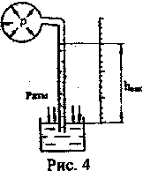

Обратный пьезометр. Применяется для измерения давления меньше атмосферного, т.е. вакуума (рис. 4). Он измеряет разность давле­ний атмосферного и абсолютного, причем

pабс< pат; p= ратм. - ρ * g * hвак

Рис. 4

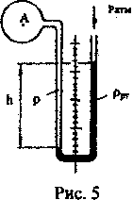

U-образный манометр. Представляет со­бой U-образную стеклянную трубку, заполнен­ную рабочей жидкостью (рис. 5). Обычно в ка­честве рабочих жидкостей можно использовать такие со следующей плотностью:

вода ρв= 1000 кг/м3;

спирт ρс = 790 кг/м3;

Рис. 5

ртуть ρрт = 13600 кг/м3;

бромистый этилен ρбр = 2180 кг/м3 и др.

Уравнение равновесия запишется следу­ющим образом:

p + ρgh =ратм + ρgh;

***p*** - ***ратм*** =***gh (ρрт*** – ***ρ) = ρн***

Дифференциальный манометр. Применя­ется для измерения разности давлений (рис. 6). Уравнение равновесия записывается таким образом:

p2 + ρgh2 + ρрт gh = р1 + ρgh1  
h1 = h + h2 + (Z1 - Z2)

при Z1 - Z2;

p1 – *p2* = ∆p = gh(ρрт-ρ),

где ***p1*** - давление жидкости в сосуде A;

p2 - давление жидкости в сосуде В;

h1 - расстояние от уровня ртути в трубке дифференциального мано­метра до точки, в которой измеря­ется давление в сосуде А;

h2 - расстояние от уровня ртути в трубке дифференциального мано­метра до точки, в которой измеря­ется давление в сосуде В.

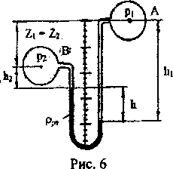

Микроманометр.

Для измерения незначительных по величине давлений 25 ... 150 мм вод. ст. приме­няются микроманометры (рис. 7). Из­быточное давление на поверхности жидкости в чашке определяется:

Рис. 6

***pн=ρ g l sin a***

где ρ - плотность рабочей жидкости (спирта),

l- показание прибора,

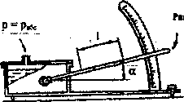

***a*** - угол наклона трубки к горизонту.

Масштабом микроманометра называют величину K=sin ***a***.

Основные преимущества жидкостных приборов - простота устройства и высокая точность

Рис. 7

измерений.

К недостаткам жидкостных приборов относится узость диапазона измеряемых давлений. В тех случаях, когда необходимо измерять большие давления, приме­няются механические приборы.

Пружинные приборы

Пружинный манометр. Основная деталь прибора - изогнутая ла­тунная трубка (трубка Бурдона), имеющая в сечении эллиптическую форму (рис. 8). Один конец трубки запаян и через передаточный механизм соединен со стрелкой прибора, а другой - с областью, где измеряется давление. Под действием давления сечение труб­ки деформируется: большая часть эллипса уменьшается, меньшая - увеличивается и благо­даря возникающим напряжениям появляется мо­мент М, разгибающий трубку.

Рис. 8

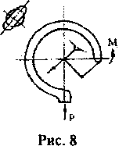

При этом стрелка прибора, связанная со свободным концом трубки через передаточный механизм, поворачивает­ся на некоторый угол, пропорциональный измеряемому давлению.

Вакуумметр с трубчатой пружиной устроен также, как мано­метр. При воздействии на внутреннюю плоскость трубки давления меньше атмосферного трубка сгибается.

К преимуществам пружинных приборов относятся: простота устройства, универсальность, большой диапазон измеряемых давле­ний. Основной недостаток - нестабильность их показаний.

Порядок выполнения работы

Снимают показания с приборов и записывают в таблицу. Используя соотношение между единицами измерения давления в соответствии с таблицей, показания всех приборов определяют в паскалях и технических атмосферах, затем вычисляют абсолютное давление.

|  |  |  |  |  |  |
| --- | --- | --- | --- | --- | --- |
| №  п/п | Прибор | Показания прибора и единица измерения | Давление | | |
| Па | Кг/см2 | абсолютное, Па  Па |
| 1 | Пьезометр |  |  |  |  |
| 2 | Обратный пьезометр |  |  |  |  |
| 3 | Дифференциальный мано­метр |  |  |  |  |
| 4 | Пружинный манометр |  |  |  |  |
| 5 | Трубчатый вакуумметр |  |  |  |  |
| 6 | Барометр |  |  |  |  |

**Контрольные вопросы**

1. Что называется давлением? Дать определение абсолютного, манометрического и вакуумметрического давлений.
2. Назвать единицы измерения давления и соотношения между ними.
3. Объяснить принцип работы и устройство приборов, измеряю­щих давление.
4. Объяснить принцип работы и устройство грузопоршневого манометра.

**Лабораторная работа №2**

**ГИДРОСТАТИЧЕСКОЕ ДАВЛЕНИЕ И ЕГО СВОЙСТВА**

Цель работы: Экспериментально определить изменение гидростатического давления в точке по глубине погружения под уровень свободной поверхности и зависимость давления от угла наклона площадки, на которую оно действует.

**Теоретическая часть**

В покоящейся жидкости возможен лишь один вид напряжений- напряжение сжатия, т.е. гидростатическое давление, поскольку касательные напряжения при этом отсутствуют.

Рассмотрим некоторый объем покоящейся жидкости (рис. 1). Разделим этот объем на две части произвольной плоскостью АВСD и отбросим верхнюю часть. Для сохранения равновесия нижней части к плоскости АВСD необходимо приложить силы, заменяющие действие верхней части объема жидкости на нижнюю.

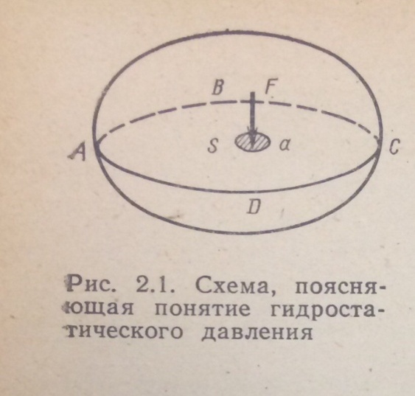

Возьмем на плоскости АВСD произвольную точку а и выделим около нее маленькую площадку S. В центре этой площадки действует сила F, представляющая собой равнодействующую сил, приложенных к различным точкам площадки S.

Рис. 1.

Если значение силы F разделить на величину площади S, то получится среднее значение давления на единицу площади

Рср=F/S

В гидравлике силу F называют суммарной силой гидростатического давления, а отношение F/S –средним гидростатическим давлением.

Если площадку S будем уменьшать таким образом, чтобы ее значение стремилось к нулю, то среднее гидростатическое давление будет стремиться к некоторому пределу, выражающему гидростатическое давление в точке:



Размерность гидростатического давления аналогична размерности напряжения [отношение силы к площади- Н/м2 или Па(паскаль)].

Гидростатическое давление имеет три основных свойства.

Первое свойство: гидростатическое давление точки действует нормально к площадке действия и является сжимающим, т.е. оно направленно внутрь того объема жидкости, которое мы рассматриваем.

Второе свойство: гидростатическое давление не зависит от ориентировки (угла наклона площадки действия), т.е. гидростатическое давление в точке покоящейся жидкости во всех направлениях одинаково по величине.

Третье свойство: Гидростатическое давление зависит от координат положения точки в объеме жидкости и плотности жидкости:



**Основное уравнение гидростатики.**

Рассмотрим основной случай равновесия жидкости, когда на нее действует лишь одна массовая сила тяжести. Выведем уравнение, позволяющее находить гидростатическое давление в любой точке рассматриваемого объема жидкости.

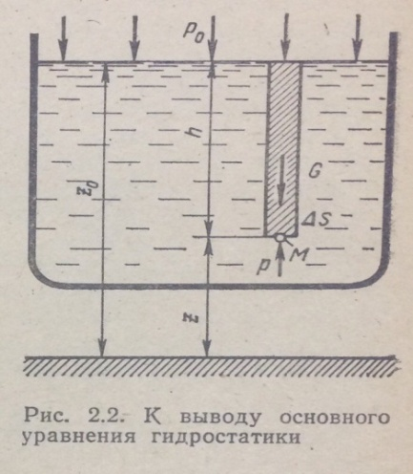

Пусть в сосуде содержится жидкость и на ее свободную поверхность действует давление р0 (рис.2). Найдем гидростатическое давление р а произвольной точки М, расположенной на глубине h. Выделим около точки М элементарную горизонтальную площадку и построим на ней вертикальный цилиндрический объем высотой h. Рассмотрим условие равновесия этого объема жидкости, выделенного из общей массы жидкости. Давление жидкости на нижнее основание цилиндра теперь будет внешним и направлено по нормали внутрь объема, т.е. вверх.

Рис.2.



Запишем сумму всех сил, действующих на рассматриваемый объем в вертикальном направлении



Где последний член представляет собой вес столбика жидкости G в указанном объеме. Силы давления на боковую поверхность цилиндра в уравнение не войдут, т.к. они нормальны к этой поверхности.

Сократив на и перегруппировав члены, получим



Выведенное уравнение называют основным уравнением гидростатики. Оно позволяет подсчитать давление в любой точке покоящейся жидкости.

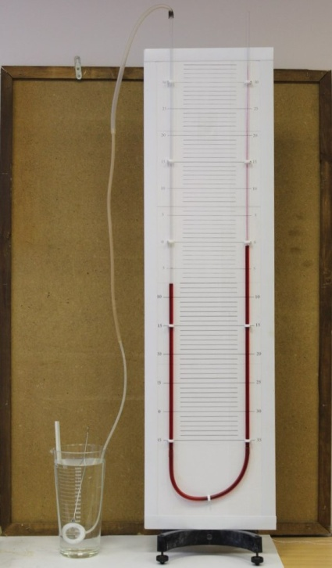

P – давление в точке

р0 – давление на свободной поверхности

*ρ* – плотность жидкости

g – ускорение свободного падения

*h* – глубина

Величина *р0* является одинаковой для всех точек объема жидкости, поэтому, учитывая второе свойство гидростатического давления, можно сказать, что давление, приложенное к внешней поверхности жидкости, передается всем точкам этой жидкости и по всем направлениям одинаково (закон Паскаля).

Давление жидкости растет с увеличением глубины по закону прямой и на фиксированной глубине есть величина постоянная.

Рис. 3

Поверхность, во всех точках которой давление одинаково, называется поверхностью уровня. В рассмотренном примере поверхностями уровня являются горизонтальные плоскости, и свободная поверхность является также одной из поверхностей уровня.

750 мм. рт. ст. = 10,3 м. водяного столба

10300 мм. вод. ст. / 750 мм. рт. ст. = 13,73 мм. вод. ст.

1 мм. рт. ст. = 13,73 мм. вод. ст.

0,1 мм. рт. ст. = 1, 373 мм. вод. ст.

Приборы и оборудование: емкость с жидкостью (вода), u-образный манометр, линейка, датчик давления (рис. 3).

**Порядок выполнения работы:**

1.Проверка u-образного манометра

2.Проверка целостности пленки датчика давления

3.Погружение датчика на глубину

5.Снятие показаний

6.Занесение данных в таблицу

7.Оформление графиков

8.Расчеты

9.Выводы

**Практическая часть**

|  |  |  |  |  |
| --- | --- | --- | --- | --- |
| № опыта | Hпогр.датчика давления, мм | Р, мм. вод. ст. | Р, мм. вод. ст.  (от угла наклона площадки действия) | Р, мм. вод. ст. |
| 1 | 0 |  |  |  |
| 2 | 50 |  |  |  |
| 3 | 100 |  |  |  |
| 4 | 150 |  |  |  |
| 5 | 200 |  |  |  |

Н, мм

250

200

150

100

50

Р, мм вод. столба

0 0,2 0,4 0,6 0,8 1 1,2 1,4 1,6

Рис. 4.1- расчетная кривая

250

200

150

100

50

Н, мм

Р, мм вод. столба

Рис.4.2-экспериментальная кривая

0 0,2 0,4 0,6 0,8 1 1,2 1,4 1,6

Вывод: гидростатическое давление изменяется при погружении датчика. Однако, расчетная и экспериментальная кривая не совпадают. Это происходит по той причине, что конструкция прибора имеет погрешность: плёнка поверхности датчика наклеена недостаточно аккуратно, датчик не герметичен.

**Контрольные вопросы**

1. Цель лабораторной работы

2 Основное уравнение гидростатики.

3.Какой параметр рассчитывается по основному уравнению гидростатики?

4.Какой вид напряжений возможен в покоящейся жидкости?

5.По какому закону изменяется давление с увеличением глубины погружения в жидкость?

**Лабораторная работа №3**

**ЗАКОН ПАСКАЛЯ. ГИДРАВЛИЧЕСКИЙ ПРЕСС**

**Цель работы**:изучить закон Паскаля и принцип действия гидравлического пресса.

**Общие сведения**

По основному уравнению гидростатики давление p в любой точке покоящейся жидкости складывается из давления на поверхности (внешнего давления p0 ) и давления столба жидкости (гидростатического давления

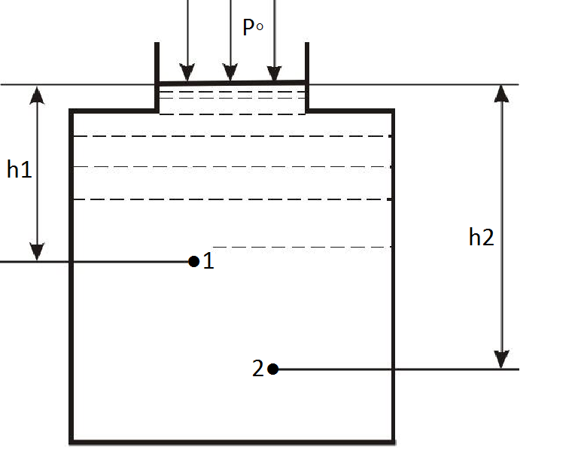

Р = ρgh). Таким образом, можно записать для точек 1, 2, и т.д. (рис.1):

p1 = p0 + ρgh1  p2 = p0 + ρgh2

Рис. 1.

То есть, внешнее давление p0 передается во все точки покоящейся жидкости одинаково и всякое изменение внешнего давления влечет за собой равновеликое изменение давления в любой точке данной схемы. Это положение в гидравлике известно под названием закона Паскаля.

В технической практике имеется немало случаев, когда жидкости, находящейся в замкнутом резервуаре, сообщается значительное давление - десятки и даже сотни атмосфер. В этих случаях давлением столба жидкости (ρgh) в различных точках покоящейся жидкости можно пренебречь. Тогда p1 ≈ p2 ≈ pn ≈ p0 , т.е. давление во всех точках объема покоящейся жидкости можно считать одинаковым.

На основании закона Паскаля основана работа многих гидравлических устройств - гидравлических прессов, тормозной гидросистемы автомобиля, домкратов и др.

На рис.2 показана схема гидравлического пресса.

Если к поршню, имеющему площадь S1, приложить силу F1, то давление, создаваемое этим поршнем p=F1/S1 будет передаваться вовсе точки замкнутого объема жидкости одинаково.



Тем самым это давление будет действовать на поршень 2 площадью S2,создавая силу F2

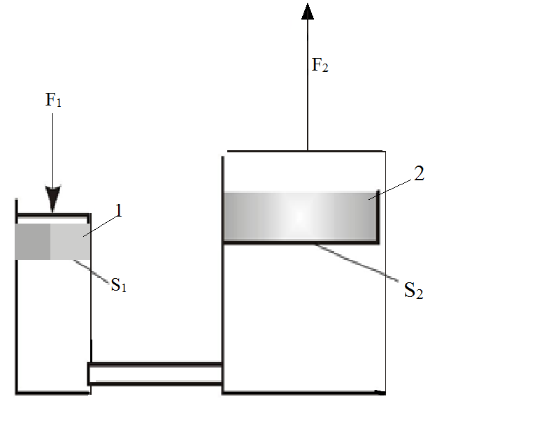

F2=pS2

Как видно, при помощи пресса сила увеличивается во столько раз, во сколько раз площадь поршня S2 больше площади поршня S1, создающего давление в гидросистеме пресса (без учета сил трения).

Рис.2.

**Описание экспериментальной установки**

Гидравлический пресс (рис. 3) имеет две цилиндрических камеры А и Б, которые соединены между собой общей гидросистемой. В цилиндре А установлен плунжер (скалка) 1 диаметром d , а в цилиндре Б - плунжер 2 диаметром D . Плунжер 1 имеет сальниковое уплотнение, сила трения в котором зависит от усилия затяжки накидной гайки (при нормальной затяжке давление прижатия сальниковой набивки к движущемуся поршню должно быть примерно в 1,3 раза больше максимально возможного давления в гидросистеме). Плунжер 2 уплотнен манжетой. Сила трения при манжетном уплотнении пропорциональна величине давления в гидросистеме, т.к. манжета тем плотнее будет прижиматься к плунжеру 2, чем больше будет давление в гидросистеме пресса.

Цилиндр А вместе с плунжером 1 и клапанной коробкой 3 образуют поршневой насос, имеющий ручной привод посредством рычага 4. С его помощью за счет всасывающего и нагнетательного клапанов , установленных в клапанной коробке, можно перекачивать рабочую жидкость (масло индустриальное) из ванны 5 в полость гидроцилиндра Б. Манометром 6 замеряется давление в гидросистеме пресса. Предохранительный клапан 7 откроется в том случае, если по каким-либо причинам давление в гидросистеме превысит максимальное допустимое значение давления для данного пресса (pmax = 150 кгс/см2). При этом произойдет слив рабочей жидкости в ванну 5, давление понизится, и разрушения конструкции пресса не произойдет.

После проведения опыта переливной вентиль 8 открывают, рабочую жидкость из камеры Б вручную выдавливают плунжером 2 в ванну 5. Кран-воздушник 9 служит для удаления воздуха из гидросистемы пресса.

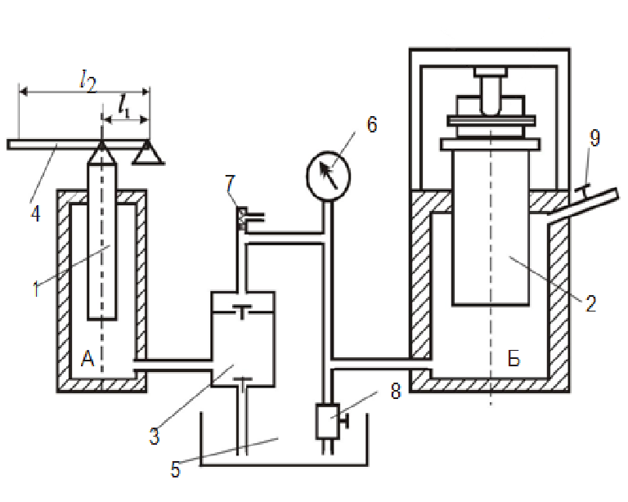

Рис. 3.

**Последовательность выполнения работы и расчетов**

1.Подготовить пресс к работе. Плунжер 2 должен находиться в крайнем нижнем положении . Переливной вентиль 8 должен быть закрыт. Приоткрыв на пол-оборота кран-воздушник 9, сделать прокачку гидросистемы (5 - 6 колебательных движений рычага 4). Закрыть кран-воздушник 9.

2.Замерить плечи рычага *l*1 и *l*2, диаметр плунжеров 1 и 2 (соответственно d и D ) (рис.3), результаты занести в табл. 1.

3.Плавно работая рычагом 4, создать нагрузку на плунжер 1. Следить за изменением давления по показанию стрелки манометра 6. Испытание повторить 3 - 4 раза.

Таблица 1

*Основные конструктивные размеры гидравлического пресса*

|  |  |  |  |
| --- | --- | --- | --- |
| Наименование | Обозначение, | | Величина |
|  | размерность | |  |
| Диаметр малого плунжера | *d* , | м |  |
| Диаметр большого плунжера | *D* , | м |  |
| Длина плеча | *l*1, | м |  |
| Длина рукоятки | *l*2, | м |  |

4.Рассчитать давление в гидросистеме с учетом приложенной к плунжеру 1 силы F1:

;



;

где d - диаметр плунжера 1, м;

b = 0,008 м - высота (ширина) сальниковой набивки;

Fшт – сила на штоке с учетом усилия на рычаге F0 и соотношения плеч рычага.

5.Рассчитать силу F2 с учетом потерь силы давления гидросистемы на преодоление сил трения плунжера 2 о манжетное уплотнение:



где p - давление в гидросистеме пресса, Па

D - диаметр плунжера 2, м;

В= 0,015 м - ширина уплотнения манжеты;

µ= 0,08 - коэффициент трения стали по материалу манжеты.

6.Рассчитать коэффициент полезного действия гидравлического пресса:



Усилие без учета сил трения (теоретическое усилие):



Результаты замеров по п.п. 3.3 - 3.6 занести в табл.2.

Таблица 2

*Опытные и расчетные данные по изучению работы гидравлического пресса*

|  |  |  |  |  |  |
| --- | --- | --- | --- | --- | --- |
| Показания манометра, Р | | Усилие на плунжере 2, F2 | Усилие на плунжере 1, F1 | К.П.Д, з | Усилие на рычаге F0 |
| кгс/см2 | Па | Н | Н | % | Н |
|  |  |  |  |  |  |
|  |  |  |  |  |  |

**Контрольные вопросы**

1.Цель лабораторной работы

2.Закон Паскаля, его формулировка

3.Практическое применение закона Паскаля на примере гидравлического пресса

4.Устройство и принцип действия гидравлического пресса.

5.На примере лабораторных исследований покажите, за счет чего выигрываем в силе и проигрываем в работе при использовании гидравлического пресса.

**Лабораторная работа № 4**

**ОПРЕДЕЛЕНИЕ СИЛЫ ДАВЛЕНИЯ ЖИДКОСТИ НА**

**ПЛОСКУЮ СТЕНКУ**

**Цель работы**:опытное определение величины силы давленияжидкости на плоские наклонные стенки и координаты точки приложения этой силы (центра давления).

**Основные понятия и расчетные формулы**

Расчет силы давления жидкости на плоскую стенку является одной из наиболее часто встречающихся задач инженерной практики. Определить ее можно аналитическим и графоаналитическим методами. При аналитическом методе силу давления выражают формулой:

|  |
| --- |
| F = pC ⋅ S , |

где pC - гидростатическое давление в центре тяжести плоской

фигуры;

S - площадь стенки,

т.е. полная сила давления жидкости на плоскую стенку равна произведению гидростатического давления в центре тяжести плоской стенки на площадь этой стенки. По основному уравнению гидростатики:

pC = pO + ρghC = pO + ρghC ,

где pO - абсолютное давление на поверхности жидкости;

ρ - плотность жидкости;

g - ускорение свободного падения;

hC - глубина погружения центра тяжести плоской поверхности под уровень жидкости.

В общем случае:

F = (pO + ρghC )⋅ S = pOS + ρghCS (1)

т.е . полная сила давления жидкости на стенку складывается из двух сил: FO от внешнего давления (FO = pO ⋅ S ) и силы FЖ от веса жидкости

(FЖ = ρghCS ):

F = FO + FЖ

Как правило, вместо pO в уравнении (1) оперируют избыточным

(манометрическим) давлением или вакуумом, т.к. атмосферное давление действует на расчетную конструкцию со всех сторон и поэтому его можно не принимать во внимание:

а) при p 0 > p АТМ F = (pИЗБ + ρghC )S

б) при p 0 < p АТМ F = (ρghC − pВАК )S

в) при p 0 = p АТМ

Внешнее давление p0 передается всем точкам плоской стенки одинаково. Следовательно, его равнодействующая FO будет приложена в центре тяжести площади S . Координату YD точки приложения силы давления жидкости FЖ (рис. 1) находят по формуле:

(2)



где yC - координата центра тяжести стенки;

I - момент инерции площади S относительно центральной оси, проходящей в плоской стенке параллельно свободной поверхности.

Величину , характеризующую расстояние между координатами точек приложения сил F0 и Fж называют эксцентриситетом. Эти условные точки называют также центрами давления (внешнего и гидростатического).



При графоаналитическом методе строят эпюры давления, выражающие закон распределения давления на контур тела, погруженного в жидкость. Сила давления равняется объему пространственного эпюра, выражающего вес жидкости в объеме этого эпюра (с учетом масштаба построения эпюра). Вектор этой силы проходит через центр тяжести этого

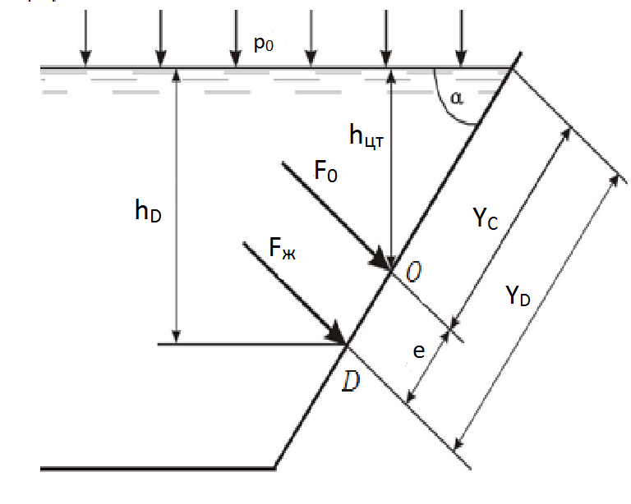

Рис. 1.

эпюра.

**Описание лабораторной установки**

Труба 2 (рис. 2) квадратного сечения со стороной a =10 см закрыта плоской наклонной крышкой со сторонами a и l =a/sin a; угол наклона б =450. Расстояние от дна сосуда до нижней стенки трубы b =8 см.

Резервуар 1 заливают водой, уровень которой контролируется по водомерной стеклянной трубке (на рис. 2 не показана). Наклонная крышка прижимается к трубе силой гидростатического давления жидкости FЖ и собственной силой тяжести G . Незакрепленный кран крышки в точке В соединен с тросиком 5, который пропущен через блоки 6 и другим концом подсоединен к грузу 4 (G1 ). В ходе лабораторного исследованияуровень жидкости в резервуаре 1 понижают сливом ее из резервуара через кран 7 и фиксируют уровень, при котором сила давления жидкости на наклонную стенку становится равной силе натяжения тросика и крышка 3 открывается под действием груза G1 .

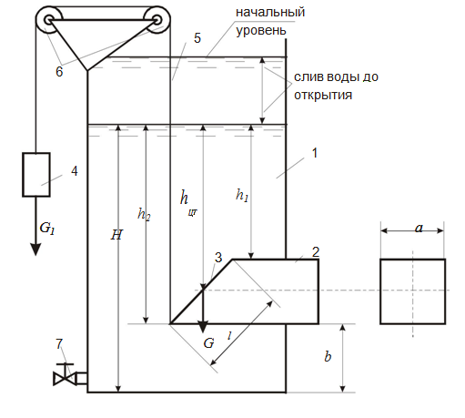

Рис. 2

Рис. 2. Схема лабораторной установки

**Порядок проведения работы**

1.В резервуар 1 наливают воду до некоторого уровня, при котором груз 4 не способен открыть крышку 3. Вес груза G1 известен.

2.Открывают сливной кран 7, добиваясь медленного понижения уровня воды в резервуаре.

3.Фиксируют уровень жидкости H, при котором крышка 3 резко откроется и вода потечет по трубе 2.

**Обработка опытных данных**

1.Определить глубину погружения центра тяжести



2.Рассчитать силу давления жидкости на крышку 3

*FЖ* =ρgh*C al*

3.Рассчитать гидростатическое давление на глубине погружения h1 верхней стенки и на глубине погружения h2 нижней стенки трубы 2

p1 = ρgh1; p2 = ρgh2

Построить эпюр гидростатического давления.

4.Вычислить объем пространственного эпюра (см. рис. 3).



5.Определить точку приложения силы давления жидкости по формуле 2.

При этом: ;



На эпюре гидростатического давления показать эксцентриситет и центр давления YD . Рассчитать глубину погружения точки приложения силы гидростатического давления (условного центра гидростатического давления).

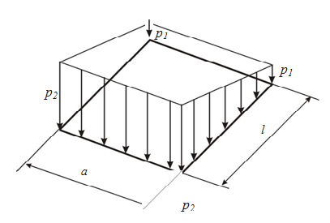

Рис. 3.

6.Опыты повторяют 3 раза с различными весами грузов G1 .

Расчетные данные заносят в таблицу.

Таблица

*Опытные данные по определению силы давления жидкости на плоскую наклонную стенку*

|  |  |  |  |  |  |  |  |  |  |  |
| --- | --- | --- | --- | --- | --- | --- | --- | --- | --- | --- |
| Вес груза | *H, м* | *hC,,М* | *Fж, Н* | | *P1, Па* | | *P2, Па* | *V, м3* | *е, м* | *hD, м* |
|  |  |  |  |  | |  | |  |  |  |
|  |  |  |  |  | |  | |  |  |  |
|  |  |  |  | |  | |  |  |  |  |
|  |  |  |  | |  | |  |  |  |  |

**Контрольные вопросы**

1. Цель лабораторного исследования.

2. Как можно рассчитать силу гидростатического давления жидкости на плоскую стенку?

3. Где находится условная точка приложения силы поверхностного, гидростатического и полного гидростатического давлений?

**Лабораторная работа № 5**

**ИССЛЕДОВАНИЕ РЕЖИМОВ ТЕЧЕНИЯ ЖИДКОСТИ**

Цель работы: установить опытным путем наличие двух режимов течения жидкости и определить для них число Рейнольдса.

**Методика выполнения работы**

Предварительно заполняют жидкостью (вода) всю систему (рис.1). При откры­вании вентиля 7 устанавливают небольшой расход, при котором необ­ходимо, чтобы вводимая в поток через вентиль 4 и трубку 5 краска 3 не пе­ремешивалась с водой. Все больше открывая вентиль 4 и наблюдая за струйкой краски в потоке, устанавливают переходный режим, кото­рый характеризуется появлением вихревых движений подкрашенной жидкости. Для последнего опыта необходимо открыть вентиль 7 полно­стью. При всех опытах замеряют время заполнения мерного бака 8 при закрытом вентиле 9.

Рис.1.

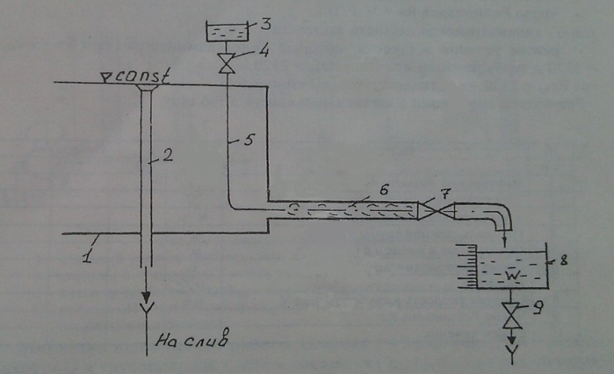

**Обработка результатов измерений**

Для обработки опытных данных необходимо определить:

- расход воды Q = W /t,

где W — объем воды в мерном баке; t — время наполнения бака;

- площадь сечения трубы S = nd 2 / 4,

где d - внутренний диаметр тру­бы;

- среднюю скорость в трубе V=Q/S

- число Рейнольдса Re = Vd /υ ,

где υ - кинематическая вязкость жид­кости;

- режим течения жидкости

ламинарный при Re < Reкр = 2320;

турбулентный при Re > Reкр = 2320,

где Reкр = 2320 - критиче­ское число Рейнольдса

Результаты измерений и вычислений свести в таблицу.

|  |  |  |  |  |  |
| --- | --- | --- | --- | --- | --- |
| №  п/п | Показатель | Единица  измерения | Опыт | | |
| 1-й | 2-й | 3-й |
| 1 | Внутренний диаметр трубы d |  |  |  |  |
| 2 | Температура воды T |  |  |  |  |
| 3 | Кинематическая вязкость υ |  |  |  |  |
| 4 | Площадь сечения трубы S |  |  |  |  |
| 5 | Объем воды в мерном баке W |  |  |  |  |
| 6 | Время наполнения бака t |  |  |  |  |
| 7 | Расход Q |  |  |  |  |
| 8 | Средняя скорость в трубопроводе V |  |  |  |  |
| 9 | Число Рейнольдса Re |  |  |  |  |
| 10 | Режим течения |  |  |  |  |

Необходимо сделать вывод о том, какие факторы влияют на ре­жим течения.

**Контрольные вопросы**

1. Дать определение режимов жидкости.

2. Как определить расход жидкости?

3. Как определить число Рейнольдса и режим течения?

4. Как изменится число Рейнольдса при увеличении расхода?

**Лабораторная работа №** 6

**УРАВНЕНИЕ БЕРНУЛЛИ**

Цель работы: определить составляющие полного удельного напора потока в расчетных сечениях трубопровода переменного сече­ния, графически отобразить распределение пьезометрического, ско­ростного и полного напоров по длине трубопровода. Указать потери напора по длине и на местных сопротивлениях.

**Необходимые сведения**

Уравнение Бернулли выражает закон сохранения энергии (запи­санное в энергиях) или баланс напоров для двух сечений трубопрово­да с учетом потерь (записанное в напорах).

Уравнение Бернулли имеет вид:

z1 + P1/ρg + α1V12/2g =z2 + P2/ρg + α2V22/2g +hw

С энергетической точки зрения члены уравнения Бернулли пред­ставляют:

z1; z2- удельная потенциальная энергия положения, величина ко­торой зависит от положения центра тяжести рассматриваемого сече­ния над плоскостью сравнения;

P1/ρg; P2/ρg - удельная потенциальная энергия давления в соот­ветствующих сечениях, величина которой зависит от высоты столба жидкости в пьезометре;

z1 *+* P1/ρg ; z2 + P2/ρg- удельная потенциальная энергия жидкости в первом и втором сечениях;

*α1V12*/2g; *α2V22*/2g - удельная кинетическая энергия жидкости;

V1; V2— средняя скорость по сечениям;

P1, Р2-гидродинамическое давление;

*α1*, *α2* - коэффициенты Кориолиса, учитывающие неравномер­ность распределения истинных скоростей по сечению поток

z1 *+* P1/ρg + *α1V12*/2g = e1- полная удельная энергия в первом сече­нии;

z2 + P2/ρg *+ α2V22*/2g =е2- полная удельная энергия во втором сечении;

hw - потери энергии между сечениями.

С геометрической точки зрения члены уравнения Бернулли пред­ставляют:

z1; z2 - геометрические высоты центров тяжести сечений над плоскостью сравнения;

P1/ρg ; P1/ρg - пьезометрические высоты;

*α1V12*/2g; *α2V22*/2g - скоростные напоры;

z1 *+* P1/ρg; z2 + P2/ρg- пьезометрические напоры в сечениях;

z1 *+* P1/ρg + *α1V12*/2g; z2 + P2/ρg *+ α2V22*/2g - полные гидродинами­ческие напоры;

hw - потери напора.

Методика выполнения работы

Включаем насос и, открывая вентиль, устанавливаем необходи­мый расход воды в системе. Записываем показания всех пьезометров в таблицу протокола опыта. Зарисовываем схему установки с указа­нием всех геометрических размеров.

Обработка результатов измерений

В учебных целях коэффициент Кориолиса α при турбулентном течении потока принимают равным единице, т.к, при проведении опыта поток живости - Турбулентный. При установившемся движе­нии потока уравнение неразрывности имеет следующий вид:

Q=VlSl = V2S2,

где S1=πd12/4,

S2=πd22/4,

V1=V2S2/S1,

отсюда V12/2g=(d2/d1)4V22/2g

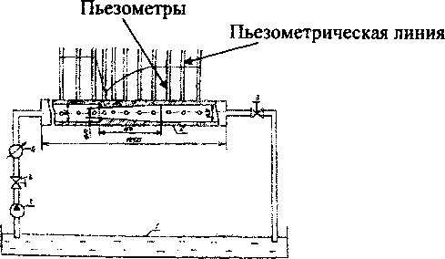

Схема установки

Схема опытной установки «Уравнение Бернулли» (рис. 1):

1 - бак с водой;

2 - центробежный насос;

3 - вентиль;

4 - ротаметр (Q ) (расходомер);

5 - трубопровод переменного сечения.

Рис. 1

Диаметр трубопровода переменного сечения задает преподаватель. Потери hw на трение по длине и в местном сопротивлении вычисляют по уравнению Бернулли. Результаты заносят в таблицу.

|  |  |  |  |  |  |  |  |  |
| --- | --- | --- | --- | --- | --- | --- | --- | --- |
| Номер точки | Показания пьезометра Р/*с*g, м | Расходы Q, м3/с | Диаметр d, м | Площадь S ,м2 | Скорость V, м/с | Скоростной напор αV2/2g, м | Полный гидродинамический напор z+P/*с*g+ αV2/2g, м | Потери напора hw, м |
| 1  2  3  4  5  6  7  8  9  10  11 |  |  |  |  |  |  |  |  |

**Выводы**

1. На участке трубопровода с постоянным диаметром пьезометрическая линия расположена ниже напорной линии на величину скоростного напора *αV2*/2g и обе линии параллельны.
2. Из-за потерь напора hw по длине участка напорная линия всегда имеет снижение по длине потока.

**Контрольные вопросы**

1. Напишите уравнение Бернулли при горизонтальном расположение трубопровода
2. Из каких потерь состоят суммарные потери потока?
3. Как повлияет на составляющие уравнения Бернулли увеличе­ние расхода воды в трубопроводе?
4. Укажите на рисунке составляющие потенциальной, кинетиче­ской и полной энергий. Как отражается на графиках закон со­хранения энергии?

**Лабораторная работа № 7**

**ГИДРАВЛИЧЕСКИЕ СОПРОТИВЛЕНИЯ**

**В ТРУБОПРОВОДАХ**

**Гидравлические сопротивления по длине**

Цель работы: определение гидравлических потерь по длине экс­периментальным путем и сравнение их с потерями, вычисленными теоретическим (расчетным) путем.

Схема установки

На схеме экспериментальной установки (рис. 1) представлены следующие обозначения: 1 - опытный участок трубопровода; 2 — пье­зометры; 3 - насос; 4 - диафрагма; 5 - вентиль; 6 - гидробак; 7 - тарировочный график; *l* - длина трубопровода; d - диаметр трубопро­вода; *hДЛ*, - потеря напора по длине трубопровода; Q - расход; ∆Н - потеря напора в расходомере (диафрагме); h1, h2, h3, h4, - показания пьезометров.

Методика выполнения работы

Изменяя 2-3 раза вентилем расход жидкости Q в трубопроводе, снять показания пьезометров. Расход жидкости определить по тарировочному графику для расходомерной дифрагмы (шайбы) по разности показаний дифференциального манометра. Замерить расстояние между двумя сечениями трубопровода (пьезометрами).

Рис.1.

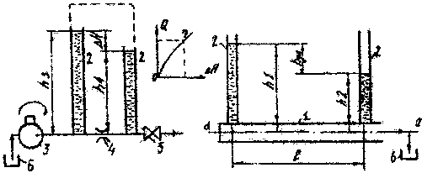

Обработка результатов измерений

Гидравлические потери по длине *hДЛ* экспериментальным путем определить из выражения *hДЛ* = h1 - h2, теоретическим путем - из вы­ражения: ***hДЛ=λ l V2*(*2gd*)** ( формула Дарси - Вейсбаха),

где λ - коэффициент гидравлического трения, определяемый при чис­ле Рейнольдса Re < Re = 2320 по зависимости λ = 64 / Re при Re > ReKр = 2320 и при гидравлически гладких трубопроводах по зависимости λ = 0,3164 /*Re0,25*;

при Re > Reкр и гидравлически шерохова­тых трубах, например, по зависимости Альтшуля

***λ=0,11(68/Re+∆э/d)0,25***

где ∆э - эквивалентная абсолютная шероховатость (для стальных труб ∆э = 0,1 - 0,5 мм);

Re=Vd/υ,

где V = Q/S- средняя скорость движения жидкости;

Q- расход;

S - пd/4 — площадь сечения трубопровода;

**υ** - кинематическая вязкость жидкости;

d - диаметр трубопровода;

g - ускорение свободного падения.

Результаты измерений и вычислений свести в таблицу.

|  |  |  |  |  |  |
| --- | --- | --- | --- | --- | --- |
| №  п/п | Показатель | Единица  измерения | Опыт | | |
| 1-й | 2-й | 3-й |
| 1 | Показания пьезометров: |  |  |  |  |
|  | *H1* | м |  |  |  |
|  | H2 | м |  |  |  |
| 2 | Показания дифференциального мано­метра ∆Н = h3-h4 | см |  |  |  |
| 3 | Расход Q | м3/с |  |  |  |
| 4 | Длина трубопровода *l* | м |  |  |  |
| 5 | Диаметр трубопровода d | м |  |  |  |
| 6 | Площадь сечения трубопровода S | м2 |  |  |  |
| 7 | Средняя скорость V | м/с |  |  |  |
| 8 | Температура t | °с |  |  |  |
| 9 | Кинематическая вязкость υ | м2/с |  |  |  |
| 10 | Число Рейнольдса Re | - |  |  |  |
| 11 | Режим течения | - |  |  |  |
| 12 | Коэффициент трения λ | - |  |  |  |
| 13 | Экспериментальные потери напора hдл | м |  |  |  |
| 14 | Расчетные потери напора hдл | м |  |  |  |

Необходимо указать причины расхождения экспериментальных и расчетных потерь напора по длине трубопровода.

Контрольные вопросы

1. Написать формулу Дарси — Вейсбаха для определения потерь напора по длине.

2. От каких параметров зависит коэффициент гидравлического трения?

3. Как определить среднюю скорость жидкости?

4. Как влияет увеличение расхода на потери напора по длине?

**Местные гидравлические сопротивления**

Цель работы: определить экспериментальным путем коэффици­ент местных сопротивлений и сравнить полученные значения со справочными.

Схема установки

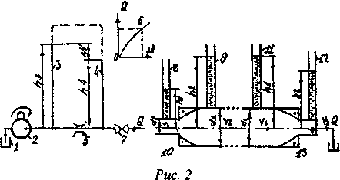

На схеме экспериментальной установки (рис. 2) представлены сле­дующие обозначения: 1 - гидробак; 2 - насос; 3, 4, 8, 9, 11, 12, — пьезо­метры; 5 - диафрагма; 6 - тарировочный график; 7 - вентиль; 10 - вне­запное расширение; 13 - внезапное сужение.

Рис.2.Схема экспериментальной установки

Методика выполнения работы

Изменяя вентилем расход в системе 3-4 раза, снять показания пьезометров, установленных до местного сопротивления и после него. Расход жидкости определить по тарировочному графику для расходомерной диафрагмы по разности показаний ∆Н дифференциального манометра. Результаты измерений занести в таблицу.

Обработка результатов измерений

Местные потери напора hм при горизонтальном положении трубы определить из выражения

hМ=(h1+α1V12/ 2g)-( h2+α2V22/ 2g)

где hм - потери напора в местном сопротивлении;

h1 h2 - пьезометрические высоты;

α1 α2- коэффициенты, учитывающие неравномерность распреде­ления скоростей по сечению потока;

V1, V2 - средние скорости.

Экспериментальное значение коэффициента местного сопротивления ξ определяется из формулы Вейсбаха:

hM = ξ(V22/2g),

где V2— средняя скорость потока после местного сопротивления;

v2 = q/s,

где S = nd2/ 4 - площадь сечения канала после местного сопротивления.

Коэффициент Кориолиса α= 2 при ламинарном режиме течения и а ≈ 1,1 при турбулентном режиме. Справочные значения коэффици­ентов местных сопротивлений приведены в справочной литературе. Для данных местных сопротивлений коэффициенты могут быть вычислены по формулам:

* для внезапного расширения ξвыч = (d22/d12-1)2; ,
* для внезапного сужения ξвыч = 0,5(1 - d22/d12)2,

где d1, d2 - диаметры трубопроводов до и после местного сопротивления.

Результаты измерений и вычислений свести в таблицу

|  |  |  |  |  |  |  |  |  |  |  |
| --- | --- | --- | --- | --- | --- | --- | --- | --- | --- | --- |
| № п/п | Показатель | Единица  измерения | Номера опытов | | | | | | | |
| 1 | 2 | 3 | 4 | 1 | 2 | 3 | 4 |
| 1 | Показания пьезометров: |  |  |  |  |  |  |  |  |  |
|  | *h1* | м |  |  |  |  |  |  |  |  |
|  | h2 | м |  |  |  |  |  |  |  |  |
| 2 | Показания дифференциального мано­метра ∆Н = h3 – h4 | см |  |  |  |  |  |  |  |  |
| 3 | Расход Q | м3/с |  |  |  |  |  |  |  |  |
| 4 | Температура t | °С |  |  |  |  |  |  |  |  |
| 5 | Кинематическая вязкость υ | м2/с |  |  |  |  |  |  |  |  |
| 6 | Диаметры: |  |  |  |  |  |  |  |  |  |
|  | d1 | м |  |  |  |  |  |  |  |  |
|  | d2 | м |  |  |  |  |  |  |  |  |
| 7 | Средние скорости: |  |  |  |  |  |  |  |  |  |
|  | V1 | м/с |  |  |  |  |  |  |  |  |
|  | V2 | м/с |  |  |  |  |  |  |  |  |
| 8 | Потери напора hм | м |  |  |  |  |  |  |  |  |
| 9 | Число Рейнольдса Re | . |  |  |  |  |  |  |  |  |
| 10 | Режим течения | - |  |  |  |  |  |  |  |  |
| 11 | Экспериментальный коэффициент ξэ | . |  |  |  |  |  |  |  |  |
| 12 | Вычисленный (справочный) коэффициент ξвыч | - |  |  |  |  |  |  |  |  |

Следует указать возможные причины расхождения ξэ и ξвыч

Контрольные вопросы

1. От каких параметров зависит коэффициент местного сопротивления?

2. Дать схемы основных видов местных сопротивлений.

3. Написать формулу для определения местных потерь напора.

4. Чем вызваны местные потери?

**Лабораторная работа №8**

**ИСТЕЧЕНИЕ ЖИДКОСТИ ЧЕРЕЗ ОТВЕРСТИЯ И НАСАДКИ ПРИ ПОСТОЯННОМ НАПОРЕ**

**Цель работы**:экспериментальное определение коэффициентоврасхода при истечении воды через малое круглое отверстие в тонкой стенке и через насадки; экспериментальное определение коэффициента скорости при истечении воды через круглое отверстие в тонкой стенке.

**Общие сведения**

Рассмотрим истечение жидкости плотностью *с* из резервуара через малое незатопленное отверстие (рис. 1). Глубина погружения центра тяжести отверстия под свободной поверхностью равна H (напор).

Истечение происходит при постоянном напоре. Это возможно, если свободная поверхность жидкости занимает большую площадь или если в резервуар подается такой же расход, что и вытекает через отверстие. При постоянном напоре скорости истечения будут неизменными во времени, т.е. движение будет установившимся.

*Малым отверстием* называется такое,у которого соблюдаетсяусловие *d* < 0 *,*1*H* . При этом скорости движения частиц жидкости в верх-ней и нижней точках живого сечения вытекающей струи можно считать одинаковыми.

Как показывают опыты, картина истечения жидкости из некоторого сосуда через малое круглое отверстие в тонкой вертикальной стенке имеет вид, изображенный на рис. 1, где обозначено:

*pO* -давление на поверхности жидкости;

* - площадь сечения отверстия диаметра d;
* *C* - площадь сечения струи в некотором сечении С - С струи, называемом сжатым сечением;

Q - расход жидкости.

При выходе из отверстия струя до сечения *C* − *C* сжимается, что обусловлено инерцией частиц жидкости, движущихся при подходе к отверстию по криволинейным траекториям.

Величина называется коэффициентом сжатия струи.



(1)



На участке струи внутренней поверхности стенки сосуда до сечения *C* − *C* имеется резко изменяющееся движение; в сечении *C* − *C* и далее - плавно изменяющееся движение.

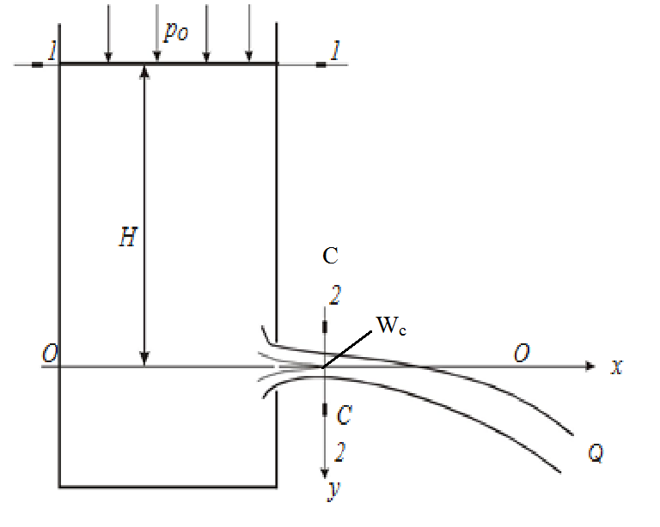

К сжатому сечению (в связи с равномерным распределением скоростей по сечению) применимо уравнение Бернулли, пользуясь которым, можно определить расход жидкости Q и среднюю скорость v C в сечении

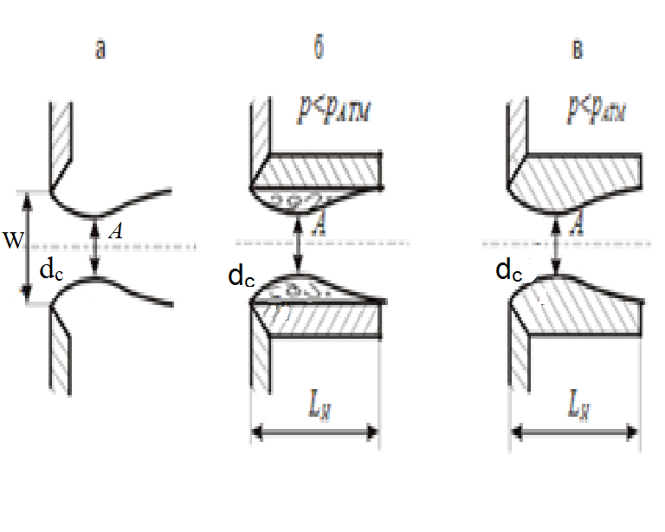

*C* − *C* .

Соединим уравнением Бернулли два сечения: 1 - 1и2 - 2,из нихпервое намечаем на уровне жидкости в сосуде и второе - по линии *C* − *C* .Плоскость сравнения О-О проведем на уровне центра тяжести площади *щC* .

Рис. 1.

Уравнение Бернулли имеет вид:

(2)

Значение отдельных слагаемых уравнения:



Скоростью движения жидкости в сосуде можно пренебречь, величина потерь напора от сечения 1 - 1 до сечения 2 - 2 может быть представлена в виде:

Потери напора в данном случае сосредоточены, в основном, в районе малого отверстия, где скорости движения уже достаточно велики. Произведя подстановки, уравнение (2) преобразуется к виду:



Обозначим:

,



где HПР - приведенный напор

;



откуда:

.



Или

.,



При p0 = pАТМ HПР =Н

.,



где *ϕ* - коэффициент скорости, учитывающий в формуле потери напора, для идеальной жидкости *hПОТ* = 0 имеет вид:

.. (3)



Это формула Торричелли, названная так в честь ученого Торричелли.

Зная скорость в сжатом сечении, по уравнению неразрывности (сплошности) для случая pO = pАТМ , можно определить расход жидкости в том же сечении.

Очевидно,

.

Подставляя сюда е (1), получим:

, (4)



где µO - коэффициент расхода отверстия:

. (5)



Этот коэффициент учитывает потери напора и степень сжатия струи, истекающей из отверстия. Степень сжатия струи, в свою очередь, зависит от расположения отверстия относительно боковых стенок и дна сосуда. В зависимости от удаления отверстия от боковых стенок и дна сосуда различают совершенное, несовершенное, а также неполное сжатия струи.

*Совершенное* сжатие возникает,когда боковые стенки и дно сосуда практически не влияют на истечение. Условием совершенного сжатия является удаленность всех кромок отверстия на расстояние *L* > 3*d* от стенок и дна сосуда, тогда последние не влияют на форму струи и характер истечения. Степень сжатия в этом случае будет наибольшей. В случае совершенного сжатия средние численные значения коэффициентов, относящихся к круглым и квадратным отверстиям (экспериментальные данные), для квадратичной области сопротивления, составляют:

е = 0,63...0,64; ж = 0,06; ϕ = 0,97; µO = 0,62

При не соблюдении условия *L* > 3*d* , т.е. когда отверстие расположено сравнительно близко к боковой стенке или дну сосуда, сжатие струи получается *несовершенным*.

В этом случае величина коэффициента сжатия зависит от расположения отверстия относительно дна сосуда или его стенок. Чем ближе отверстие расположено к дну или стенкам, тем меньше сжатие струи и, следовательно, тем больше величина *е*.

Траектория струи (рис. 1) - ось струи жидкости, свободно падающей после истечения из отверстия. Уравнение траектории жидкости может быть найдено путем следующих рассуждений. В центре О сжатого сечения расположить начало координат осей *x* и *y* . Сопротивление воздуха не учитывается. Материальная частица жидкости, находящаяся в точке А, имеет скорость v C . Приложив к этой материальной частице уравнение движения, известное из теоретической механики:

; ,



где *t* -время; *x* и *y* -текущие координаты струи.

Получим (после совместного решения уравнений движения) уравнение траектории материальной частицы, движущейся со скоростью *vC* :

. (6)



Следовательно,

. (7)



Пользуясь (7), можно вычислить величину коэффициента скорости, если предварительно, опытным путем, определить координаты какой - либо точки траектории струи.

*Насадки* -это короткие патрубки различных форм,герметично присоединенные к кромкам отверстия, сделанного в тонкой стенке. При гидравлическом расчете такой весьма короткой трубы можно пренебречь потерями напора по длине, а учитывать только местные потери напора.

Насадки, как правило, приводят к увеличению расхода по сравнению с истечением через отверстие. Кроме того, насадки служат для придания струе нужной формы.

В инженерной практике используют разнообразные насадки. Например, конические сходящиеся насадки применяют в том случае, когда нужно получить компактную струю, обладающую кинетической энергией и бьющую на большое расстояние. Такие насадки используют в пожарных брандспойтах, в гидромониторах для размыва грунта, в соплах активных гидравлических турбин.

Конические расходящиеся насадки приводят к торможению и распылению струи, они используются для замедления течения жидкости отсасывающих трубах гидравлических турбин, при вводе жидкости из трубопровода в резервуар для предупреждения удара струи о стенку, для распыла топлива в двигателях внутреннего сгорания и т.д.

При течении жидкости через насадки любой формы, кроме коноидального, внутри него вблизи входа образуется сжатое сечение струи, затем струя расширяется, заполняет насадок целиком и на выходе либо не сжимается (например, для насадки Вентури), либо сжимается очень слабо. При истечении в атмосферу, в сжатом сечении образуется вакуум. Наличие его и объясняется увеличением расхода при истечении че-рез насадок по сравнению с истечением из отверстия.

Для того чтобы рассматриваемая, весьма короткая цилиндрическая труба “ работала”, как насадок (без отрыва транзитной струи от боковых стенок и в условиях, когда потери напора по длине получаются пренебрежительно малыми) требуется соблюдение следующих условий:

-Длина насадки должна быть ограничена следующими пределами: (3,5 – 4,0) d ≤ LH ≤ (6,0 - 7,0),

где *d* -диаметр отверстия насадки.

-При L < (3,5 - 0,4)d длина насадка может оказаться недостаточной для расширения транзитной струи после сжатия на выходе, т.е. возможен “проскок” струи через насадок (отрыв потока от боковых стенок трубы).

-При L >(6,0 - 7,0)d потери напора по длине соизмеримы с местными потерями, т.е. имеет место случай “короткого” трубопровода, когда необходимо учитывать, как местные потери, так и потери напора по длине. Именно при таких соотношениях размеров наблюдается максимальная величина вакуума при истечении в атмосферу в тонкой стенке. Благодаря вакууму насадок дополнительно подсасывает жидкость, что и приводит к увеличению его производительности, несмотря на увеличение потерь напора.

Основные расчетные зависимости для насадков остаются те же, что и для случая истечения жидкости из отверстия: в отсасывающих трубах гидравлических турбин, при вводе жидкости из трубопровода в резервуар для предупреждения удара струи о стенку, для распыла топлива в двигателях внутреннего сгорания и т.д.

При течении жидкости через насадки любой формы, кроме коноидального, внутри него вблизи входа образуется сжатое сечение струи, затем струя расширяется, заполняет насадок целиком и на выходе либо не сжимается (например, для насадки Вентури), либо сжимается очень слабо. При истечении в атмосферу, в сжатом сечении образуется вакуум. Наличие его и объясняется увеличением расхода при истечении че-рез насадок по сравнению с истечением из отверстия.

Для того чтобы рассматриваемая, весьма короткая цилиндрическая труба “ работала”, как насадок (без отрыва транзитной струи от боковых стенок и в условиях, когда потери напора по длине получаются пренебрежительно малыми) требуется соблюдение следующих условий:

-длина насадки должна быть ограничена следующими пределами: (3,5 – 4,0) d ≤ LH ≤ (6,0 - 7,0),

Где *d* -диаметр отверстия насадки.

При L < (3,5 - 0,4)d длина насадка может оказаться недостаточной для расширения транзитной струи после сжатия на выходе, т.е. возможен “проскок” струи через насадок (отрыв потока от боковых стенок тру-бы), а при L >(6,0 - 7,0)d потери напора по длине соизмеримы с местными потерями, т.е. имеет место случай “короткого” трубопровода, когда необходимо учитывать, как местные потери, так и потери напора по длине. Именно при таких соотношениях размеров наблюдается максимальная величина вакуума при истечении в атмосферу в тонкой стенке. Благодаря вакууму насадок дополнительно подсасывает жидкость, что и приводит к увеличению его производительности, несмотря на увеличение потерь напора.

Основные расчетные зависимости для насадков остаются те же, что и для случая истечения жидкости из отверстия:

, (8)



где v - средняя скорость в выходном сечении насадка;

ϕH - коэффициент скорости для насадка.

, (9)



где жH - полный коэффициент сопротивления насадка, учитывающий все потери напора внутри насадка.

Например, для насадка Вентури коэффициент потерь складывается из коэффициента при выходе в насадок (до сжатого сечения струи), при расширении струи и по всей длине насадка, т.е.

(10)



Далее,

, (11)



где µH - коэффициент расхода насадка, равный ϕH (так как коэффициент сжатия для выходного отверстия насадка приблизительно равен единице).

Так как потери в насадке, как правило, больше, чем при истечении через отверстие, коэффициент скорости для насадка меньше , чем для отверстия. Следовательно, при одинаковом напоре истечение из насад-ка происходит с меньшей скоростью , чем из отверстия (исключение составляет коноидальный насадок, где нет потерь на внезапное сужение).

**Конструкция лабораторной установки**

Схема лабораторной установки приведена на рис. 2.

Установка состоит из бака 1, выполненного в виде основания, напорного резервуара 2 с резьбовым отверстием в стенке, куда ввинчивается три сменных насадка 3, кронштейна 4 с измерительными иглами 6 и мерного бачка 5 с кранами 7.

На крышке бака смонтирован и погружен в воду электронасос, подающий воду в напорный резервуар через кран 8. Постоянство напора может быть обеспечено регулировкой краном 8 подачи жидкости в бак, равной истечению из насадка (отверстия).

**Порядок работы**

1. Установить исследуемый насадок 3 в резьбовом отверстии напорного резервуара.

2. Перед пуском насоса кран 8 должен быть закрыт, краны 7 открыты.

3. Тумблером 9 включить насос, при этом загорится сигнальная лампочка 10.

4. Плавно открывая кран 8, задать необходимый расход жидкости (воды). При подъеме уровня воды в напорном резервуаре до отверстия истечения, вода начинает вытекать из насадка.

5. При достижении заданного постоянного уровня (напора) H воды в напорном резервуаре произвести необходимые измерения.

6. При исследовании истечения через отверстие траектория струи (координаты x, y ) отмечаются иглами 6, которые подводятся маховиком 11.

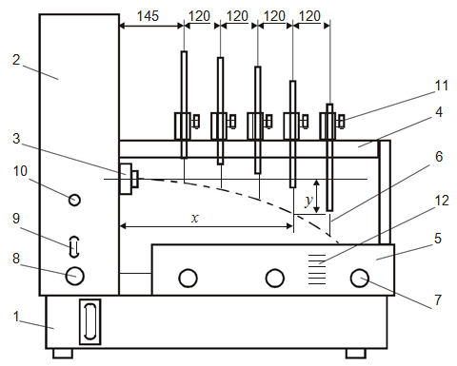

7. По формуле вычисляют величину коэффициента скорости при истечении жидкости через отверстие.

8. Закрыть краны 7.

9. По мерной шкале 12 отмечают начальный уровень воды в мерном бачке 5, одновременно с этим включают секундомер. Произведя от-бор воды в количестве W=2 ...4 л (1 л большого мерного бачка 5 соответствует 20 мм мерной шкалы), отключают секундомер и определяют время отбора воды *ф* .

Рис. 2.

10.Определяют действительный расход:

,м3/с



11.Рассчитывают теоретический расход QT по (4), полагая для идеальной жидкости *µ* =1.

12.Определяют коэффициент расхода:



13.Рассчитывается действительная скорость истечения:

, м/с



14.Рассчитывается коэффициент скорости:

,



где vT =√2gH - теоретическая скорость истечения

15.Результаты экспериментальных исследований занести в таблицы 1 и 2.

|  |  |  |  |  |  |
| --- | --- | --- | --- | --- | --- |
|  |  |  |  |  | Таблица 1 |
|  |  | Отверстие в тонкой стенке | | |  |
| Напор *H* , м | Координаты струи | | | Коэффициент скорости | |
|  | x,м |  | y,м | ϕ | СР |
|  |  |  |  |  |  |
|  |  |  |  |  |  |
|  |  |  |  |  |  |

Таблица 2

|  |  |  |  |  |  |
| --- | --- | --- | --- | --- | --- |
|  | Измеряемая величина | Единица измерения | Отверстие в тонкой стенке | Цилиндрический насадок | Коноидальный насадок |
| 1 | Объем воды, W | м3 |  |  |  |
| 2 | Время отбора, ф | с |  |  |  |
| 3 | Диаметр отверстия, d | м |  |  |  |
| 4 | Напор, *H* | м |  |  |  |
| 5 | Расход теоретический, Qt | м3/с |  |  |  |
| 6 | Расход действительный, QД | м3/с |  |  |  |
| 7 | Скорость истечения действительная, VД | м/с |  |  |  |
| 8 | Скорость истечения теоретическая, VT | м/с |  |  |  |
| 9 | Коэфициент скорости, ϕ |  |  |  |  |

**Контрольные вопросы**

1.Цель лабораторной работы.

2.Совершенное и несовершенное сжатие струи. Коэффициент сжатия

3.Формула Торричелли.

4.Малое отверстие, тонкая стенка.

5.Коэффициенты сжатия, скорости и расхода отверстия

6.Насадки: определение, классификация, назначение.

7.Определение действительного расхода жидкости через отверстие и насадки.

Библиографический список

1.Гидравлика метод. указания к лабораторным работам по общей гидравлике для студентов очной и зочной форм обучения машиностроительных специальностей / Влад. гос. ун-т ; сост. : В.И, Тарасенко (и др.) – Владимир : Изд-во Владим. гос. ун-та , 2011.-44с.

2. Гроховский Д.В. Основы гидравлики и гидропривод : учеб. пособие.-СПб.:Политехника, 2012. -236с.

3. Лапшев Н.Н. Гидравлика: учеб. для вузов.-М.: Академия ,2012.-269с.

4. Сайриддинов С.Ш. Основы гидравлики: учеб. для вузов.-М.: АСВ, 2014.-386с.

Оглавление

Введение 3

Лабораторная работа №1. Приборы для измерения давления 3

Лабораторная работа №2. Гидростатическое давление и его свойства 9

Лабораторная работа №3. Закон Паскаля. Гидравлический пресс. 14

Лабораторная работа №4. Определение силы давления жидкости на плоскую стенку. 19

Лабораторная работа №5. Исследование режимов течения жидкости. 23

Лабораторная работа №6. Уравнение Бернулли. 25

Лабораторная работа №7. Гидравлические сопртивления в трубопроводах 28

Лабораторная работа №8.Истечение жидкости через отверстия и насадки при постоянном напоре. 33

Библиографический список 43